Software Design Description

Версия 1.0
01/06/2008

«Интернет-Банк»

Ольга Комалева, Денис Захаров, Олег Рыбак

Оглавление

Table of Contents 1
1. Введение 2
1.1. Цель. 2
Целью написания данного документа является изложение общего понимания того, как устроена система «Интернет-Банк». 2
1.2. Краткий обзор. 2
1.3. Ссылки. 2
Данному документу предшествовал SRS, который может быть найден в документах проекта. 2
2. Диаграмма размещения 2
3. Архитектурный дизайн 3
Диаграмма компонентов с указанием интерфейсов представлена на рис. 2. 3
На рис. 3 представлена инфологическая модель базы данных. 3
5. Сценарии работы 4

1. Введение

1.1. Цель.

Целью написания данного документа является изложение общего понимания того, как устроена система «Интернет-Банк».

1.2. Краткий обзор.

Система состоит из трех компонент – клиент-приложения, сервера приложений (Application server) и базы данных. Сервер приложений обслуживает подключенных к нему клиентов, позволяя тем совершать операции над принадлежащими им счетами. Все данные о клиентах, операциях, а так же некоторые процедуры содержатся в базе данных.

1.3. Ссылки.

Данному документу предшествовал SRS, который может быть найден в документах проекта.

2. Диаграмма размещения

На рис. 1 представлена диаграмма физического размещения компонентов системы.

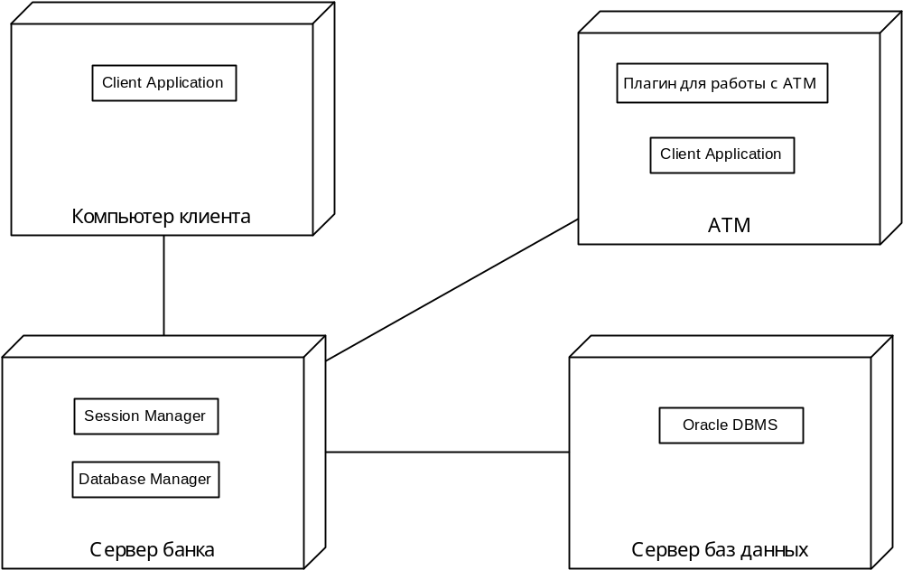

Рис. 1. Диаграмма размещения

3. Архитектурный дизайн

Диаграмма компонентов с указанием интерфейсов представлена на рис. 2.

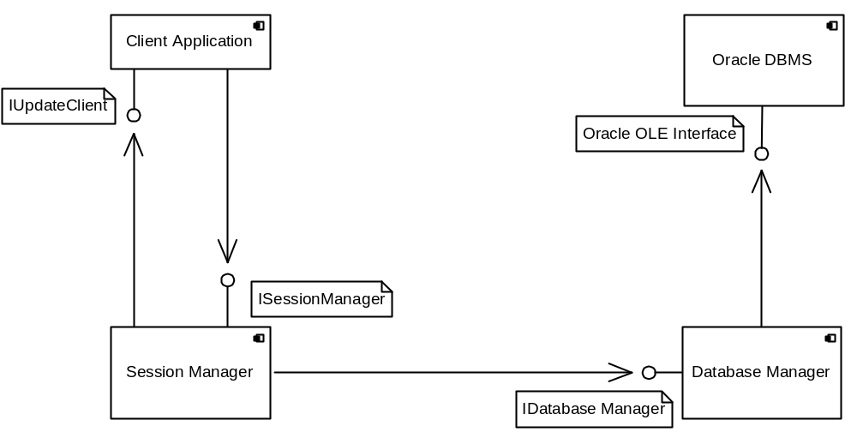

Рис. 2. Диаграмма компонентов.

На рис. 3 представлена инфологическая модель базы данных.

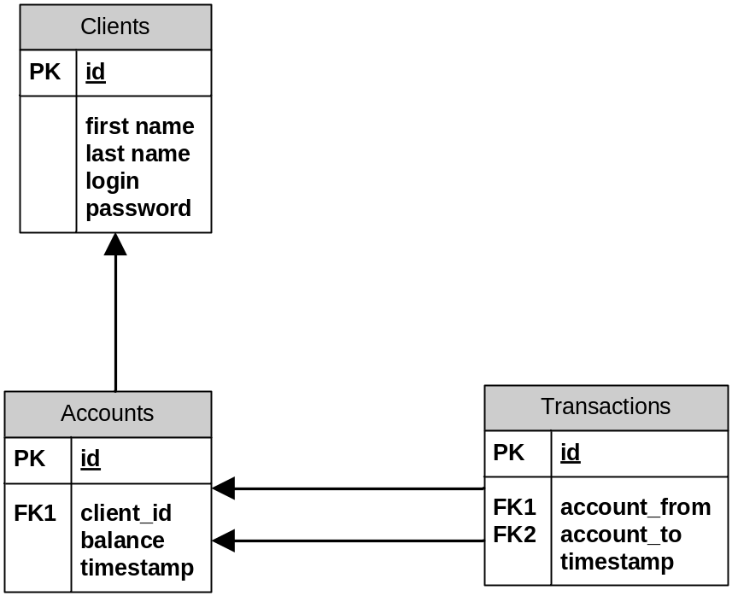

Рис. 3. Инфологическая модель базы данных

5. Сценарии работы

Далее рассмотрены различные сценарии работы системы. На рис. 4 изображен сценарий авторизации пользователя:

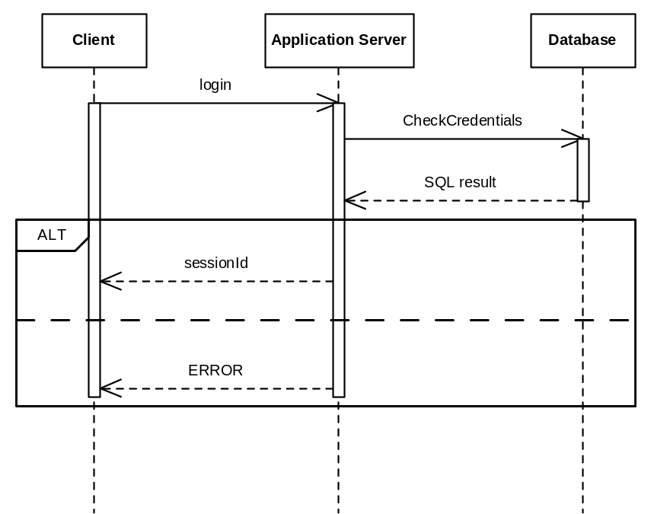
Рис. 4. Сценарий авторизации пользователя.

На рис. 5 изображен сценарий получения состояния счетов клиента.

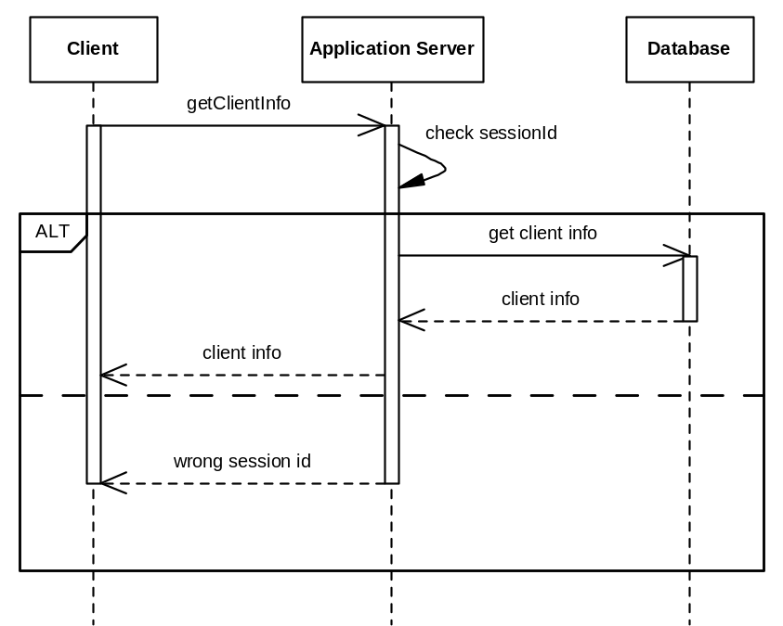
Рис. 5. Сценарий получения состояния счетов

Рисунок 6 отражает сценарий получения истории транзакций (он очень похож на предыдущий).

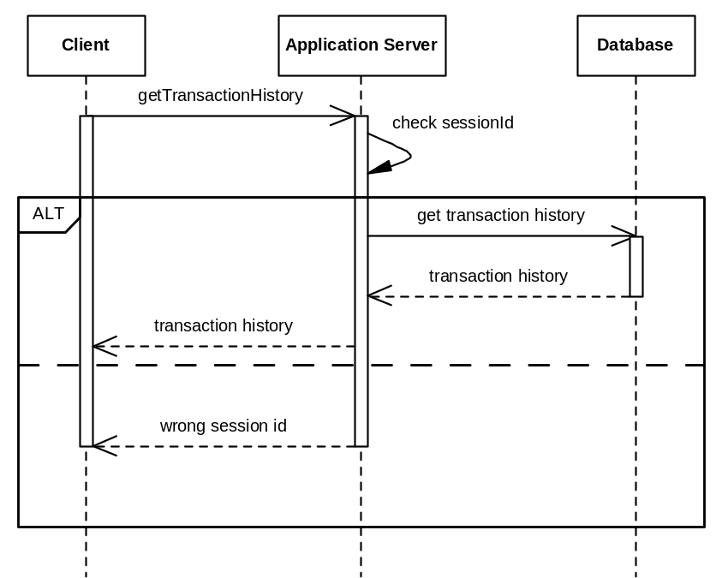
Рис. 6. Сценарий получения истории транзакций

Рисунок 7 отражает сценарий перевода денег на другой счет. В этом случае понадобилось два запроса к базе данных – один для проверки возможности операции, другой для выполнения операции.
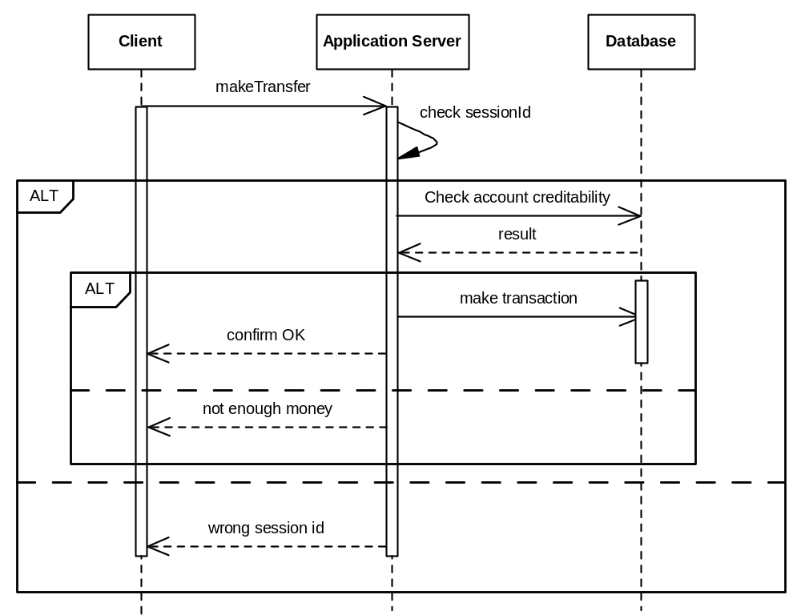
Рис. 7. Сценарий перевода денег на другой счет

Сценарий по снятию денег со счета по сути не отличается от сценария перевода, выполняются те же действия.

Сценарий зачисления денег на счет показан на рис. 8.

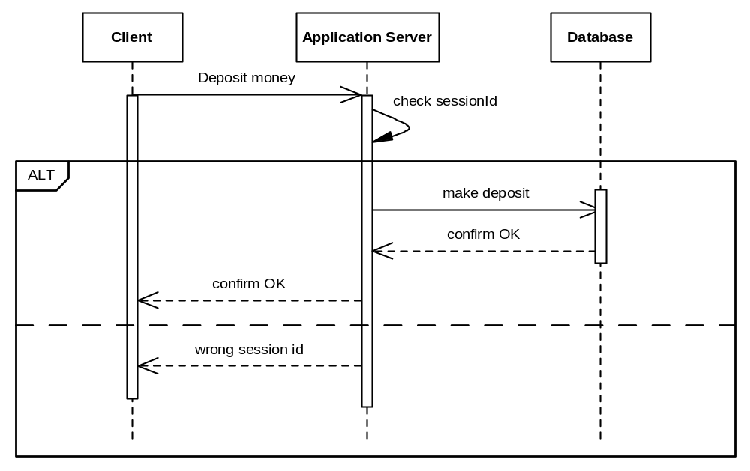
Рис. 8. Сценарий зачисления денег на счет.

